104年度高級中等學校節能減碳創意教案知能研習實施計畫
壹、依據：中華民國99年6月5日華總一義字第09900137311號函頒布「環境教育法」暨教育部國民及學前教育署104年3月13日臺教國署學字第 1040028353號函辦理。
貳、目的：
一、響應行政院之永續能源政策綱領，全面落實節能減碳行動方案。
二、增進高中職教師能源教育知識。
三、邀請103年度節能減碳創意教案獲獎隊伍經驗分享以增進彼此觀摩學習之機會。
叁、主辦單位：教育部國民及學前教育署。
肆、承辦單位：國立東勢高級工業職業學校。
伍、研習對象：全國高級中等學校教師，共計120人。
陸、研習日期：104年04月08日（星期三）。
柒、研習地點：國立東勢高級工業職業學校。
捌、研習內容：如附件課程表。
玖、報名日期及方式：
一、報名期限：即日起至104年03月26日（星期四）止。
二、報名方式：請自行上全國教師在職進修網報名
（http://www4.inservice.edu.tw/），課程代碼1746240。
三、倘無法線上報名者，請電洽本校教務處李世程主任或徐宛璇小姐
04-25872136轉分機101、04-25880151。
拾、研習時數：全程參與之教師核發6小時研習時數。
拾壹、交通方式：
- 搭乘高鐵：備有專車，請至高鐵台中站二樓4B出口集合（08：10發
車），逾時不候，歡迎多加利用。
- 搭乘公車：於豐原搭乘豐原客運90、206、207號班車，於「新盛里
（東勢高工站）」下車，即可到達本校。
- 自行開車：自行開車至本校：請由大門進入停車場，來賓車輛請停放
在本校停車場。
拾貳、注意事項：為響應節能減碳，參加人員請自行攜帶環保杯及餐具。
附件一
104年度高級中等學校節能減碳創意教案知能研習課程表
日期：104年04月08日（星期三） 地點：國立東勢高工
起訖時間 | 使用時間/分 | 活動內容 | 主持人/主講人
08:50-09:10 | 20 | 報到 | 國立東勢高工服務團隊
09:10-09:30 | 20 | 開幕式 | 教育部國民及學前教育署長官  國立東勢高工 簡慶郎校長
09:30-10:00 | 30 | 教案甄選說明 | 國立東勢高工服務團隊
10:00-10:50 | 50 | 分享1：廚餘回收與同心圓  103年度創意教案第1名 | 國立彰化啟智學校  紀雅惠老師、王懿士老師
10:50-11:00 | 10 | 休息 | 國立東勢高工服務團隊
11:00-12:00 | 60 | 生態體驗 | 地點：東勢林業文化園區
12:00-13:00 | 60 | 午餐休息 | 國立東勢高工服務團隊
13:00-14:30 | 90 | 專題演講：  智慧建築與在地綠能教材設計原理與實例分享 | 臺北市立大學  古建國教授
14:30-14:50 | 20 | 休息 | 國立東勢高工服務團隊
14:50-15:40 | 50 | 分享2：落葉歸根  103年度創意教案第2名 | 國立曾文農工  劉發勇老師
15:40-15:50 | 10 | 休息 | 國立東勢高工服務團隊
15:50-16:40 | 50 | 綜合座談及閉幕式 | 教育部國民及學前教育署長官  國立東勢高工 簡慶郎校長

附件二
國立東勢高工交通位置圖
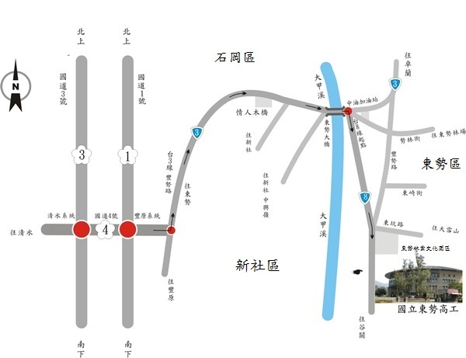

地址：臺中市東勢區東關路646號
電話：04-25872136#101、04-25880151

